Чтение стихов о родном крае.
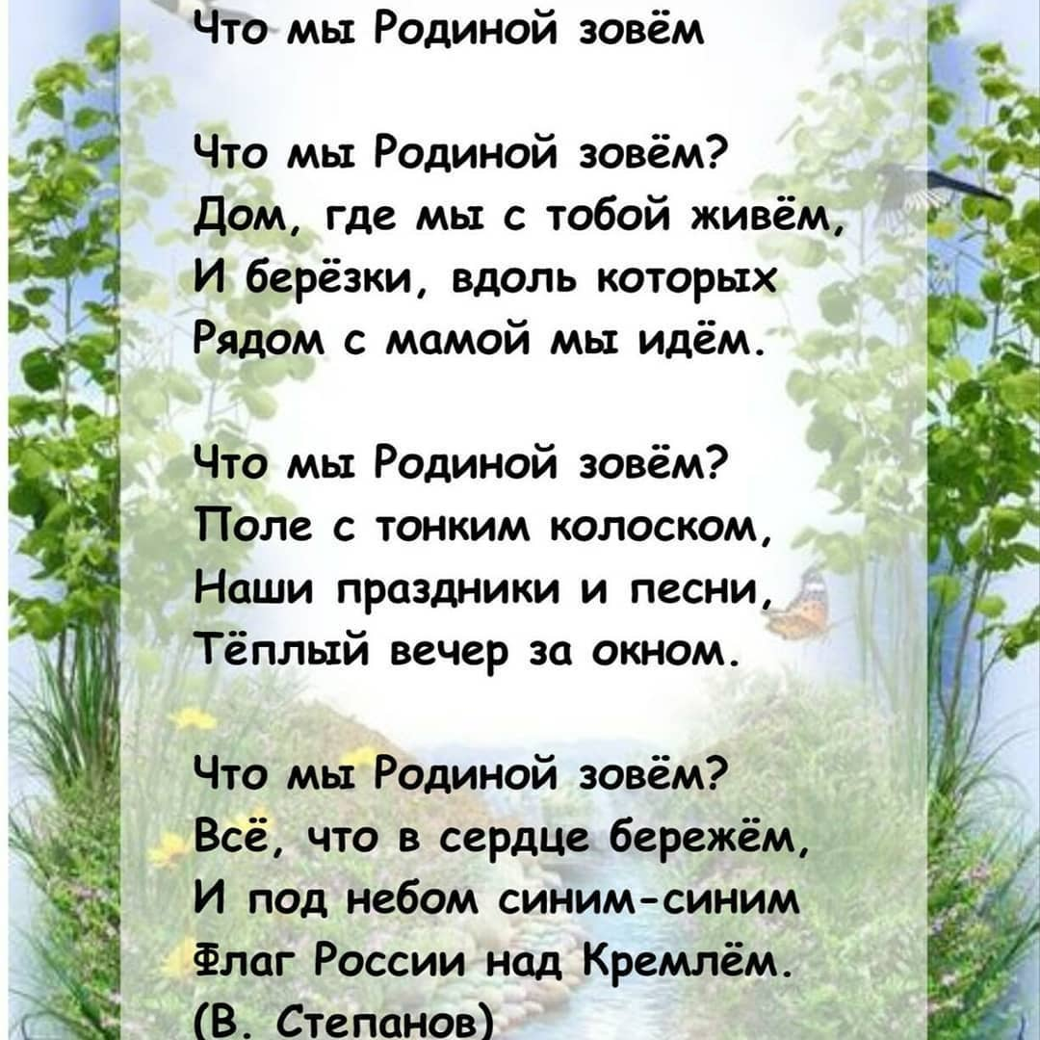
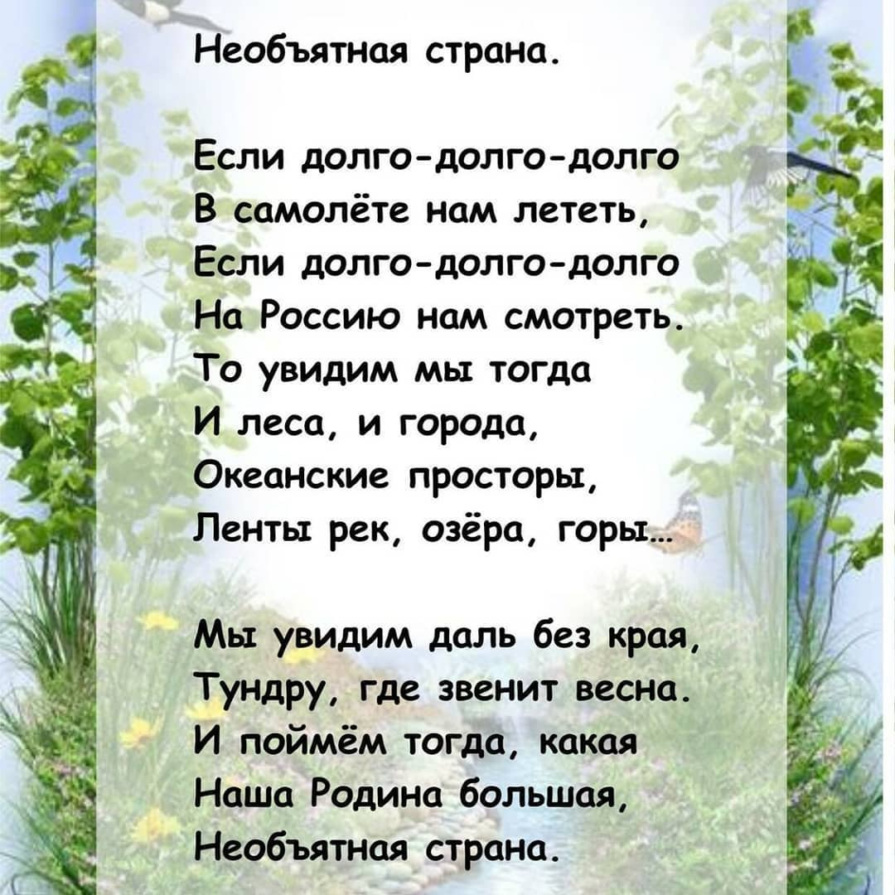
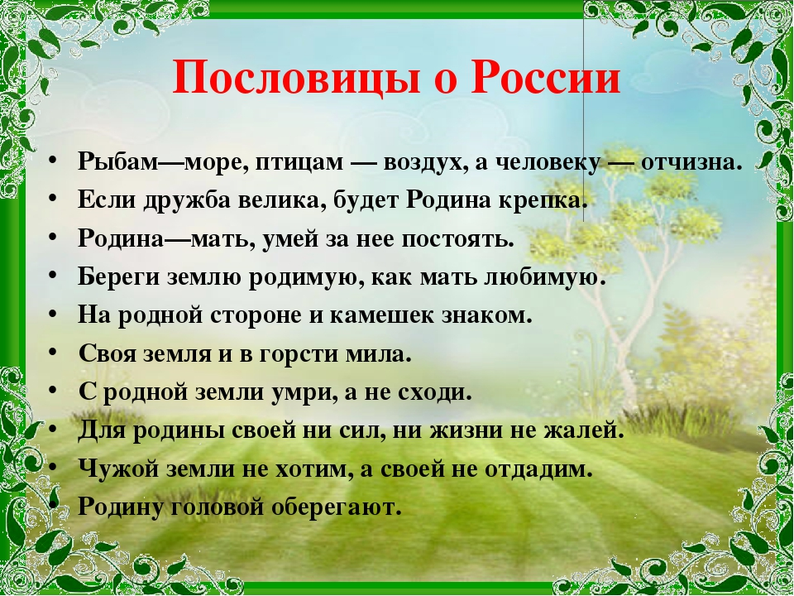
Прочтите детям русские народные сказки:
«Царевна лягушка», «Илья Муромец и Соловей разбойник», «Крошечка Хаврошечка»,
«Лиса и Котофей Иванович» и др.

https://yandex.ru/video/preview/?text=русские%20народные%20сказки%20для%20детей%204-5%20лет&path=wizard&parent-reqid=1628450970764893-7901197663164565683-sas3-0987-577-sas-l7-balancer-8080-BAL-7671&wiz_type=vital&filmId=13509309529506415889
Послушайте песни:
https://deti-online.com/pesni/russkie-narodnye-pesni/
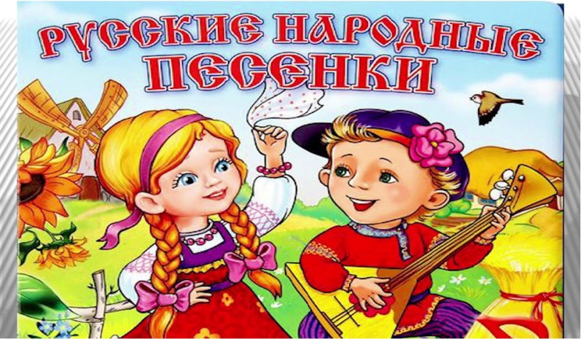
Рисование «Наша улица»
По играйте в русские народные игры:
